Nombre: Erick Alexander Alvarado Guerra

Carnet: 201800546

Repositorio: [SA/Practica 1 at main · erick-alvarado/SA (github.com)](https://github.com/erick-alvarado/SA/tree/main/Practica%201)

Peticiones REST

1. Get

Este metodo obtiene un chiste al azar de un banco de comentarios con su respectivo remate.

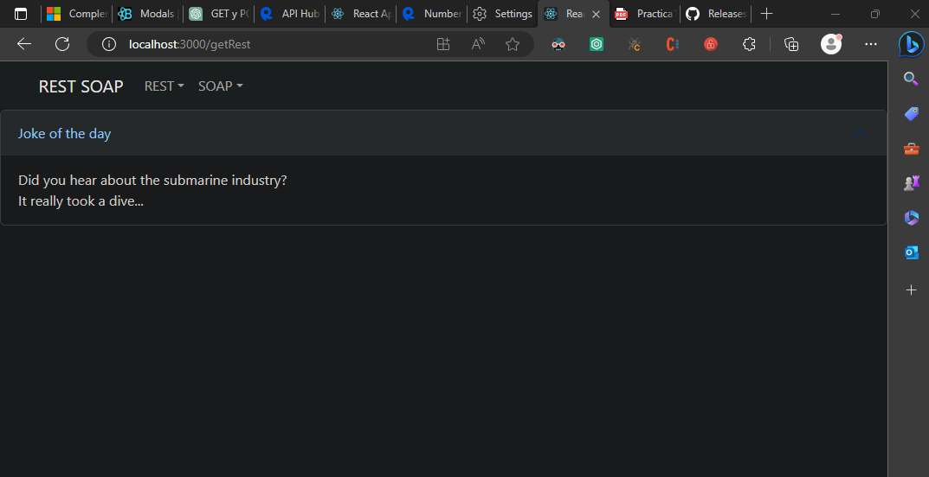

1. Post

Este metodo obtiene el resultado de una expresión matemática

Peticiones SOA

1. Get

Este metodo obtiene un valor en letras de un numero cualquiera.

1. Post

Este metodo obtiene en letras el valor de un numero en especifico

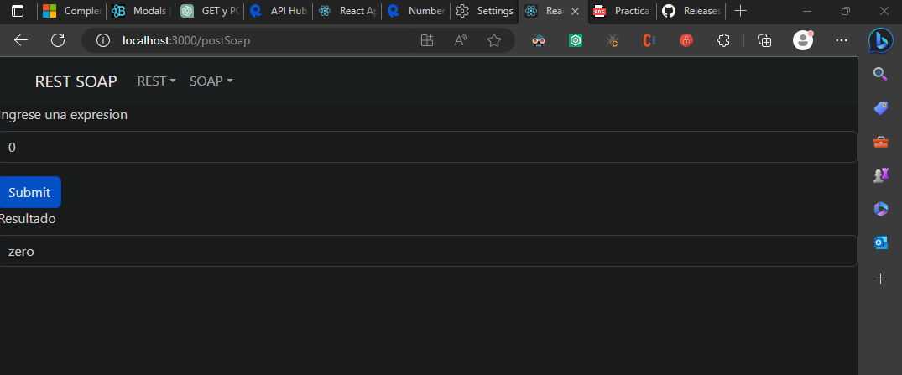

Codigo de peticiones

Para realizar las peticiones en rest se hizo uso de una api de backend codificada en Python flask, para el uso de soa se realizo directamente en react.

Peticiones REST

1. Get

1. Post

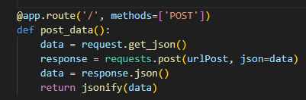

Peticiones SOA

1. Get

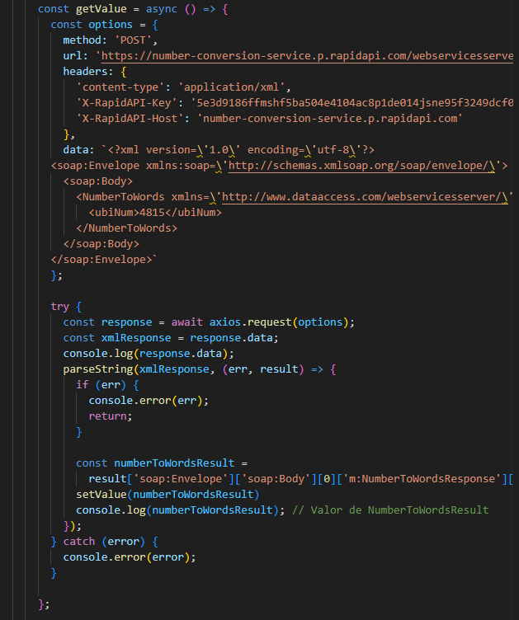

1. Post

